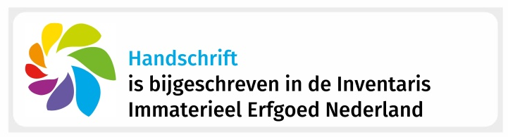
Lesbrief – suggesties voor de bovenbouw

Motto: Schrijven met je hand – doe er wat mee!

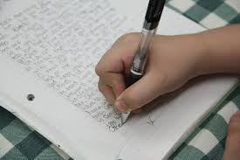

Groepssuggesties
1. Waar denk jij aan om met het motto te gaan doen?
Introduceer het motto bij de groep, al dan niet in de kring. Eventueel kort motiveren door:
- de oorsprong van de “Dag van het Handschrift” (23.01 1737 – geboortedag John Hancock, de man die als eerste in 1776 de Onafhankelijkheidsverklaring van de V.S. ondertekende);
- Platform Handschriftontwikkeling, dat al sinds 2003 actief is om het belang van schrijven met de hand te bevorderen, o.a. door spellen en lesbrieven uit te brengen;
- de datum van 23 november 2019: het ‘handschrift’ is toen officieel als ‘immaterieel erfgoed’
vastgelegd.
Probeer een brainstormgesprek op gang te brengen vanuit de vraag: Wat zou jij met dit motto kunnen en willen doen? Noem als leerkracht evt. je eigen ‘voornemen’!

2. Interessant die pen van jou!
Pak je pen en doe alsof je schrijft – kijk ernaar en schrijf dan één ding op over wat je opvalt!
Maak een rondje en laat ieder vertellen wat hem of haar is opgevallen.
Pak opnieuw je pen en doe alsof je schrijft – kijk ernaar, bedenk één vraag die je beantwoord zou willen zien en schrijf die op.
Maak weer een rondje, laat ieder zijn/haar vraag oplezen en noteer het kernpunt op het bord.
Welke clusters kunnen we samen onderscheiden?
Zullen we er verder mee gaan, zo ja hoe dan?

Individuele suggesties
1. Houd een dagboek bij
Houd een weeklang een ‘dagboek’ bij. Je kunt in volgorde noteren wat je zoal doet (met de tijd erbij), of wat je elke dag speciaal is opgevallen/meegevallen/tegengevallen.

2. Schrijf en versier een verhaal of gedicht
Bedenk met het motto in je achterhoofd een kort verhaal of gedicht. Eerst in klad, daarna in je mooiste handschrift en met bijvoorbeeld een passende sierrand.

3. Schrijf een speciale brief
Er is vast wel iemand die een brief van jou zeer op prijs zal stellen! Je opa of oma, iemand die jarig wordt, iemand die je bewondert, iemand die ziek is ….?
4. Bedenk een spel over ‘handschrift’
Het Platform Handschriftontwikkeling heeft al enkele spellen uitgebracht – een kwartetspel, het bordspel Schriftgeheimen. Wil je er meer over weten? Kijk dan op de website: www.handschriftontwikkeling.nl

Heb je zelf, of samen met iemand, of met je (tafel)groep, een nieuw idee? Neem dan snel contact met ons op: platformhso@home.nl.

DS/05.12.20

